Fahrzeug-Typ: E1803

Batterie: E18_SDA

Technische Angaben basieren auf Vorgaben der StreetScooter GmbH.

Fahrgestellnummer
Batterienummer
Seriennummer Motor
Seriennummer Inverter
Seriennummer VCU
Seriennummer HV-Ladegerät
Datum
Ort

Verantwortliche Elektrofachkraft Köln

Name, Vorname | Hilse, Bernd
Abteilung: | NN3
Email: | BHilse@ford.com
Tel.: | 0221/9013489
Mobil: | 0157/52493206

Elektrisch unterwiesene Person nach DGUV Information 200 005 Stufe 2

Name, Vorname
Abteilung

Voraussetzungen vor Inbetriebnahme*
Prüfung
Fahrzeug durch Absperrungen gesichert und Hinweisschilder „Achtung gefährliche elektrische Spannung“ aufgestellt | □ JA □ NEIN
Persönliche Schutzausrüstung und Werkzeug wird verwendet | □ JA □ NEIN
Fahrzeugschlüssel ist vor Inbetriebnahme aus dem Fahrzeug entnommen worden | □ JA □ NEIN
12 V Batteriepol (-) ist abgeklemmt, Kl. 31 nicht kontaktiert | □ JA □ NEIN
Fahrzeug auf Hebebühne mit Räder ohne Bodenkontakt | □ JA □ NEIN
Zu verwendende Prüfwerkzeuge (inkl. Kabel, Messspitzen, Prüfadapter) weisen keine offensichtlichen Beschädigungen oder Mängel auf. | Prüfwerkzeug vollständig i.O.?  □ JA □ NEIN
  Prüfwerkzeug | In Ordnung?
  - Isolationsmessgerät & Messspitzen | □ JA | □ NEIN
  - Multimeter & Messspitzen | □ JA | □ NEIN
  - Spannungsprüfgerät & Messspitzen | □ JA | □ NEIN
  - Prüfadapter ADP1 | □ JA | □ NEIN
  - Prüfadapter ADP2 | □ JA | □ NEIN
  - Prüfadapter ADP3 | □ JA | □ NEIN
  - Prüfadapter ADP4 | □ JA | □ NEIN
  - Prüfadapter ADP5 | □ JA | □ NEIN
  - Prüfadapter ADP6 | □ JA | □ NEIN
  - Prüfadapter ADP7 | □ JA | □ NEIN
  - Prüfadapter ADP8 | □ JA | □ NEIN
  - Prüfadapter ADP9 | □ JA | □ NEIN
  - Prüfadapter ADP10 | □ JA | □ NEIN

*= Referenz: Montageanleitung HV Inbetriebnahme

- Überprüfung HV-Batterie Spannungsmessung
Prüfung
HV-Kennzeichnung vorhanden |  |  | □ JA □ NEIN
Messpunkt 1 | Messpunkt 2 | Wert [V] |  | Grenzwert [V] | Freigabe
HV Buchse Batt Inverter + | HV Buchse Batt Inverter - |  |  | < 1 | □ JA □ NEIN
HV Leitung Inverter + | HV Leitung Inverter - |  |  | < 1 | □ JA □ NEIN
HV Buchse Batt Ladegerät Pin 1 | HV Buchse Batt Ladegerät Pin 2 |  |  | < 1 | □ JA □ NEIN
HV Stecker Ladegerät Pin 1 | HV Stecker Ladegerät Pin 2 |  |  | < 1 | □ JA □ NEIN
HV Buchse Batt Heizung Pin 1 | HV Buchse Batt Heizung Pin 2 |  |  | < 1 | □ JA □ NEIN

Potentialausgleichsmessungen HV-Batterie (Miliohmmeter Messstrom min. 1 A; Potentialausgleichleitungen müssen montiert sein)
Prüfung
Messpunkt 1 | Messpunkt 2 | Wert [mΩ] |  | Grenzwert [mΩ] | Freigabe
Bodenplatte der HV-Batterie | Massepunkte  Chassis/Body |  |  | < 40 mΩ bei min. 200 mA | □ JA □ NEIN

Iso-Überprüfung Batterie Umrichter (Isolationstester mit einer Prüfspannung von 1 kV für 10 s verwenden)
Messpunkt 1 | Messpunkt 2 | Wert [GΩ] | Grenzwert [MΩ] | Freigabe
HV Buchse Batt Inverter + | Chassis/Body |  | >= 2 | □ JA □ NEIN
HV Buchse Batt Inverter - | Chassis/Body |  | >= 2 | □ JA □ NEIN

Iso-Überprüfung Umrichter Leitung (Isolationstester mit einer Prüfspannung von 1 kV für 10 s verwenden)
Messpunkt 1 | Messpunkt 2 | Wert [GΩ] | Grenzwert [MΩ] | Freigabe
HV Leitung Inverter + | Chassis/Body |  | >= 2 | □ JA □ NEIN
HV Leitung Inverter - | Chassis/Body |  | >= 2 | □ JA □ NEIN

Iso-Überprüfung Batterie HV Ladegerät (Isolationstester mit einer Prüfspannung von 1 kV für 10 s verwenden)
Messpunkt 1 | Messpunkt 2 | Wert [GΩ] | Grenzwert [MΩ] | Freigabe
HV Buchse Batt Ladegerät Pin 1 | Chassis/Body |  | >= 2 | □ JA □ NEIN
HV Buchse Batt Ladegerät Pin 2 | Chassis/Body |  | >= 2 | □ JA □ NEIN

Iso-Überprüfung HV Ladegerät Leitung (Isolationstester mit einer Prüfspannung von 1 kV für 10 s verwenden)
Messpunkt 1 | Messpunkt 2 | Wert [GΩ] | Grenzwert [MΩ] | Freigabe
HV Stecker Ladegerät Pin 1 | Chassis/Body |  | >= 2 | □ JA □ NEIN
HV Stecker Ladegerät Pin 2 | Chassis/Body |  | >= 2 | □ JA □ NEIN

Iso-Überprüfung Batterie PTC Heizung (Isolationstester mit einer Prüfspannung von 1 kV für 10 s verwenden)
Messpunkt 1 | Messpunkt 2 | Wert [GΩ] | Grenzwert [MΩ] | Freigabe
HV Buchse Batt Heizung PIN 1 | Chassis/Body |  | >= 2 | □ JA □ NEIN
HV Buchse Batt Heizung PIN 2 | Chassis/Body |  | >= 2 | □ JA □ NEIN

Iso-Überprüfung PTC Heizung Leitung (Isolationstester mit einer Prüfspannung von 1 kV für 10 s verwenden)
Messpunkt 1 | Messpunkt 2 | Wert [GΩ] | Grenzwert [MΩ] | Freigabe
HV Stecker Heizung PIN 1 | Chassis/Body |  | >= 2 | □ JA □ NEIN
HV Stecker Heizung PIN 2 | Chassis/Body |  | >= 2 | □ JA □ NEIN

Sind die Prüfungen bis hierher alle Bestanden kann die HV Batterie in folgender Reihenfolge verkabelt werden:

HV Leitung Inv + vom Fahrzeug zur Batterie
HV Leitung Inv - vom Fahrzeug zur Batterie
HV Stecker Ladegerät
HV Stecker Heizung

Überprüfung DCAC Umrichter
Prüfung
HV-Kennzeichnung vorhanden auf Abdeckung und Umrichter Gehäuse | □ JA □ NEIN
HV-Kabel ordnungsgemäß verlegt: | □ JA □ NEIN
Stecker ordnungsgemäß gesteckt und verriegelt | □ JA □ NEIN

Überprüfung DCDC Wandler
Prüfung
HV-Kennzeichnung vorhanden | □ JA □ NEIN

Überprüfung HV Charger
Prüfung
HV-Kennzeichnung vorhanden | □ JA □ NEIN

ISO-Überprüfung HV-Kabel Umrichter EM (Isolationstester mit einer Prüfspannung von 1 kV für 10 s verwenden)
Messpunkt 1 | Messpunkt 2 | Wert [GΩ] | Grenzwert [MΩ] | Freigabe
Umrichter U | Chassis/Body |  | >= 2 | □ JA □ NEIN
Umrichter V | Chassis/Body |  | >= 2 | □ JA □ NEIN
Umrichter W | Chassis/Body |  | >= 2 | □ JA □ NEIN
Aux. Pluspol  (hinter Sicherung) | Chassis/Body |  | >= 2 | □ JA □ NEIN

Potentialausgleichsmessungen - Motorraum
(Milliohmmeter Messstrom min. 1A)
Messpunkt 1 | Messpunkt 2 | Wert [mΩ] | Grenzwert [mΩ] | Freigabe
Diverse Stellen  DCAC / Umrichter Außengehäuse | Massepunkte  Chassis/Body |  | < 40 mΩ bei min.200 mA | □ JA □ NEIN
Diverse Stellen  HV Charger -Gehäuse | Massepunkte  Chassis/Body |  | < 40 mΩ bei min. 200 mA | □ JA □ NEIN
Gehäuse Elektromotor | Massepunkte  Chassis/Body |  | < 40 mΩ bei min.200 mA | □ JA □ NEIN
DC/DC-Wandler Gehäuse | Massepunkte  Chassis/Body |  | < 40 mΩ bei min.200 mA | □ JA □ NEIN

Überprüfung Ladedose
Prüfung
LV- und Aktuator-Stecker ordnungsgemäß gesteckt | □ JA □ NEIN
Kabelentlastung muss vorhanden sein | □ JA □ NEIN

Potentialausgleichsmessung Ladedose (Miliohmmeter Messstrom min. 1 A)
Messpunkt 1 | Messpunkt 2 | Wert [mΩ] | Grenzwert [mΩ] | Freigabe
PE Anschluss Ladeinlet | Diverse Stellen  Chassis/Body |  | < 100 mΩ bei min. 200 mA | □ JA □ NEIN

Isolationsmessung Ladedose
(Isolationstester zu verwenden mit einer Prüfspannung von 1000 V für ca. 10 s)

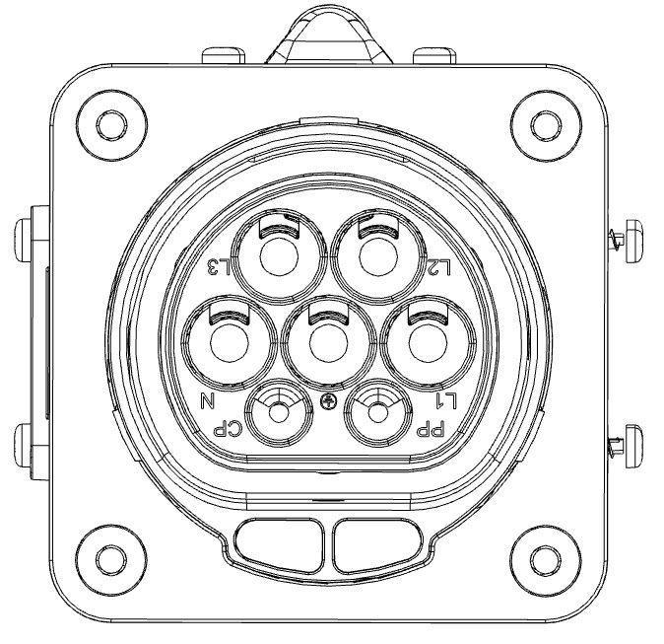

Messpunkt 1 | Messpunkt 2 | Wert [GΩ] | Grenzwert [MΩ] | Freigabe
L1 | Chassis/Body/PE |  | >= 2 | □ JA □ NEIN
L2 | Chassis/Body/PE |  | >= 2 | □ JA □ NEIN
L3 | Chassis/Body/PE |  | >= 2 | □ JA □ NEIN
N | Chassis/Body/PE |  | >= 2 | □ JA □ NEIN

HV-Bordnetz für sicher befunden ? (Alle Freigaben erteilt)

□ JA | □ NEIN

Die HV-Spannungsfreiheit ist am Fahrzeug durch Auswechseln der grünen
Kennzeichnung „spannungsfrei“ gegen die rote Kennzeichnung „nicht spannungsfrei“ zu markieren.

Kommunikationsstecker an der Hochvolt-Batterie einstecken.

Minuspol an der 12V-Batterie anschließen.

_________________________________________________________________
Datum: | Unterschrift: Inbetriebnehmer (elektr. unterw. Person nach DGUV Information 200 005 St. 2)

Historie:

Ersteller | Datum | Version | Kommentar
P.Ley/ QM | 24.04.2019 | 1.0 | Erstellung für E1803
P.Ley/ QM | 26.09.2019 | 2.0 | Pkt. 18, 19 hinzu, Pkt 17-21 neu geordnet, formale Änderung (Logo aktualisiert)
P.Ley/ QM | 14.11.2019 | 3.0 | Pkt(e): 2./ 13. Grenzwerte geändert

